Yohann Meyer / Sven Rouvinez
Nom du professeur
Nom de l’assistant
Architecture des Ordinateurs

Laboratoire :

Codes redondants pour la détection d’erreurs

Sauvegarder votre rapport et circuit (.circ) avec le nom suivant : Labo2_nom1_nom2

- Additionneur 8 bits
Sur la base des additionneurs conçus précédemment, concevoir et implémenter un additionneur 8-bits.

L’additionneur 8bits est composé de 2 additionneurs 4bits qui eux sont composés d’aditionneurs 1bit, cette séparation « par couche » nous a permis de comprendre le fonctionne à la base d’un aditionneur pour ensuite le transposer en 8bits.
Les entrées sont définies par « A » et « B » sur 8bits et les nombres choisis sont ensuite transite par 2 splitters (8bit).
Le fil de l’entrée « A » est connecté sur l’entrée de notre additionneur 4bits et le fil de l’entrée « B » est connecté sur l’entrée « B » de notre additionneur. Le pin « C_in »nous permet de reporter notre retenue dans l’entrée « C_in » du 2ème additionneur 4bits.
Le résultat de notre addition entre « A » et « B » se retrouve dans notre pin de sortie « D » et dans le cas d’un dépassement de mémoire, nous allons le retrouver dans le pin de sortie « C_out ».
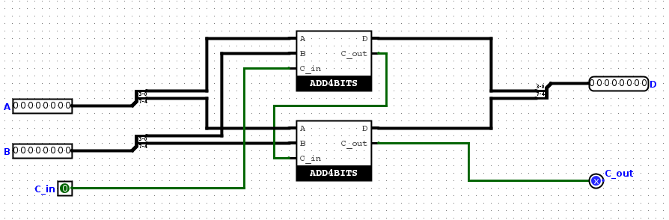
Illustration 1: Additionneur 8bits

- Additionneur-Soustracteur 8 bits
Concevoir et implémenter un additionneur/soustracteur 8-bit à l’aide d’un bloc additionneur 8-bit et des portes logiques. Note: Ajoutez un bit de sélection d’opération S (1 = Soustraction, 0 = Addition). Implémentez et simulez le système sur Logisim. Donnez-en un exemple d’utilisation.

L’additionneur/soustracteur utilise le concept du complément à 2
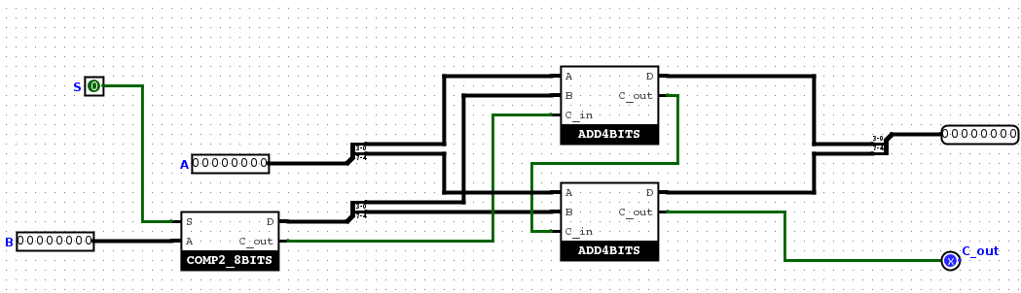
Illustration 2: Additionneur - soustracteur 8bits

- Calcul du checksum
Concevoir un système combinatoire qui calcule le checksum du type modular sum de trois octets données en entrée. Utiliser des additionneurs-soustracteurs 8-bits et d’autres composants, si nécessaire. Vous devez implémenter et simuler le système à l’aide de Logisim, en donnant quelques exemples d’utilisation.

Checksum - Max 2 page
- Insérez une capture d’écran pour présenter votre bloc Checksum (Structure interne).
- Accompagnez-le de commentaires et d’explications nécessaires à sa compréhension.
- Insérez une capture d’écran du chronogramme.
- Accompagnez le chronogramme d’explications, citez les exemples testés.
Remplacez le texte ci-dessus par vos réponses (à l’intérieur du cadre rouge)

- Vérification d’intégrité en réception
Concevoir un circuit combinatoire qui permet de vérifier l’intégrité de quatre octets reçus en entrée (c.-à.d trois octets et leur checksum) et de calculer un bit de sortie valide égal à 1 lorsque aucune altération des données est détectée à la réception. Note: Ce circuit reçoit quatre octets et ne peut pas savoir quel est l’octet de checksum.

Vérification - Max 1 page
- Insérez une capture d’écran pour présenter votre bloc Vérification (Structure interne).
- Accompagnez-le de commentaires et d’explications nécessaires à sa compréhension.
- Expliquez pourquoi le bloc Vérification fonctionne sans connaitre la position du Checksum.
Remplacez le texte ci-dessus par vos réponses (à l’intérieur du cadre rouge)

- Vérification du 1er groupe de données
Supposez que les données 0x45, 0x68 et 0x73 sont envoyés avec l’octet de checksum correspondant, mais que par des aléas de transmission les données reçues sont 0x4D, 0x68, 0x73 et le checksum sans erreur. Calculez le checksum transmis et utilisez le circuit combinatoire développé pour vérifier l’intégrité de trois octets reçus. Que se passe-t-il ? Pourquoi ?

Vérification données 1 - Max 1 page
- Donnez le checksum transmis par votre bloc Checksum.
- Expliquez le résultat obtenu avec votre circuit de vérification (Capture d’écran, Vérification par le calcul, …).
Remplacez le texte ci-dessus par vos réponses (à l’intérieur du cadre rouge)

- Vérification du 2^{ième} groupe de données
Supposez que les données 0xA5, 0x9E et 0x6F sont envoyés avec l’octet de checksum correspondant, mais que par des aléas de transmission les données reçues sont 0xE5, 0x9E, 0x2F et le checksum sans erreur. Calculez le checksum transmis et utilisez le circuit combinatoire développé pour vérifier l’intégrité de trois octets reçus. Que se passe-t-il ? Pourquoi ?

Vérification données 2 - Max 1 page
- Donnez le checksum transmis par votre bloc Checksum.
- Expliquez le résultat obtenu avec votre circuit de vérification (Capture d’écran, Vérification par le calcul, …).
Remplacez le texte ci-dessus par vos réponses (à l’intérieur du cadre rouge)

